Сегодня, в День народного единства, в Санкт-Петербурге прошло важное для всех огнеборцев событие - ОТКРЫТЫЕ СОРЕВНОВАНИЯ ПО СКОРОСТНОМУ ПОДЪЕМУ на высотное здание «Вертикальный вызов».

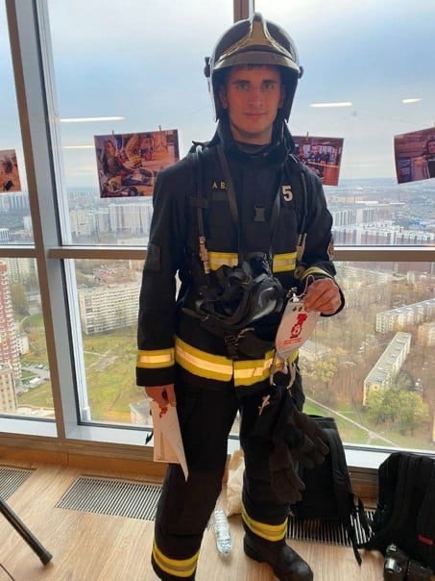
«Вертикальный вызов»- забег участников соревнования на высотное здание на время. Огнеборцам предстояло преодолеть 936 ступеней, чтобы подняться на 39-й этаж небоскреба «Лидер-Тауэр». Сотни пожарных из разных городов России и ближнего зарубежья приняли Вызов и наш боец 59 ПСЧ Владимир Гаина был среди них.
Володе не просто удалось героически справиться с покорением высотного здания, но и показать лучшее время среди участвующих московских пожарных!
Искренне поздравляем Владимира с таким потрясающим результатом и желаем дальнейших свершений в спорте!

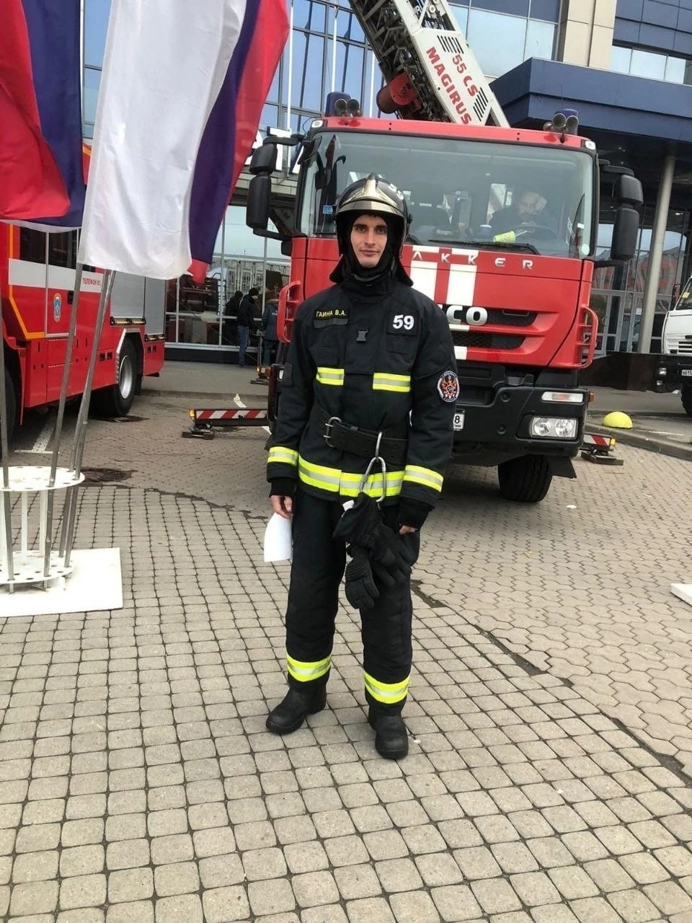
#МЧСМосквы #БудниМЧС #Огнеборцы #ПожарнаяОхрана #ОгнеборцыСтолицы #Emercom #EmercomOfRussia

